Doorrekening woningbouwplannen op wijkniveau

Deventer 2017

Uitgave : team Kennis en Verkenning

Naam : John Stam

Telefoonnummer : 0570 693298

Mail : gj.stam@deventer.nl

1 Samenvatting en conclusies 3

2 Historische bevolkingsontwikkeling Deventer per wijk 6

3 Bevolkingsontwikkeling Deventer per wijk 8

3.1 Binnenstad 8

3.2 De Hoven 10

3.3 Zandweerd 12

3.4 Voorstad 14

3.5 Borgele en Platvoet 16

3.6 Keizerslanden 18

3.7 Rivierenwijk/Bergweide 20

3.8. Colmschate-Noord 22

3.9. Colmschate-Vijfhoek 24

3.10. Colmschate-Zuid 26

3.10 Diepenveen 28

3.11 Schalkhaar 30

3.13 Okkenbroek 32

3.14 Lettele 35

3.15 Bathmen 36

Bijlage 1. Netto saldo woningvoorraad per wijk 2017-2025 38

Bijlage 2. Overzicht wijkindeling Deventer 39

**1 Samenvatting en conclusies**

Voor een inzicht in de te verwachten bevolkingsontwikkelingen per wijk zijn woningbouwplannen belangrijk. De gemeentelijke trendprognose bevolking is hiervoor niet geschikt. Het betreft hier immers een trendprognose voor de gehele gemeente die uitgaat van trends uit het verleden en deze projecteert naar de toekomst. Daarom is per wijk de bevolkingsontwikkeling doorgerekend die wel rekening houdt met het uitvoeren van de meest recente woningbouwplannen. De aanname daarbij is dat alle opgeleverde en alle vrijkomende woningen worden bewoond.

De ontwikkelingen verschillen binnen de diverse wijken. In Keizerslanden (inclusief Steenbrugge) wordt de hoogste bevolkingsgroei verwacht. Voor deze wijk wordt rekening gehouden met een bevolkingsgroei van ruim 3.000 personen in de periode 2017 tot 2025. In Rivierenwijk wordt een groei van de bevolking verwacht van ruim 500 personen in de periode tot 2025.

*Grafiek 1. Bevolkingsontwikkeling per wijk 2017-2025*

*uitvoeren woningbouwplannen maart 2017*

*Kaart 1. Afname en groei bevolking Deventer per wijk 2017-2025 op basis van woningbouwplannen*

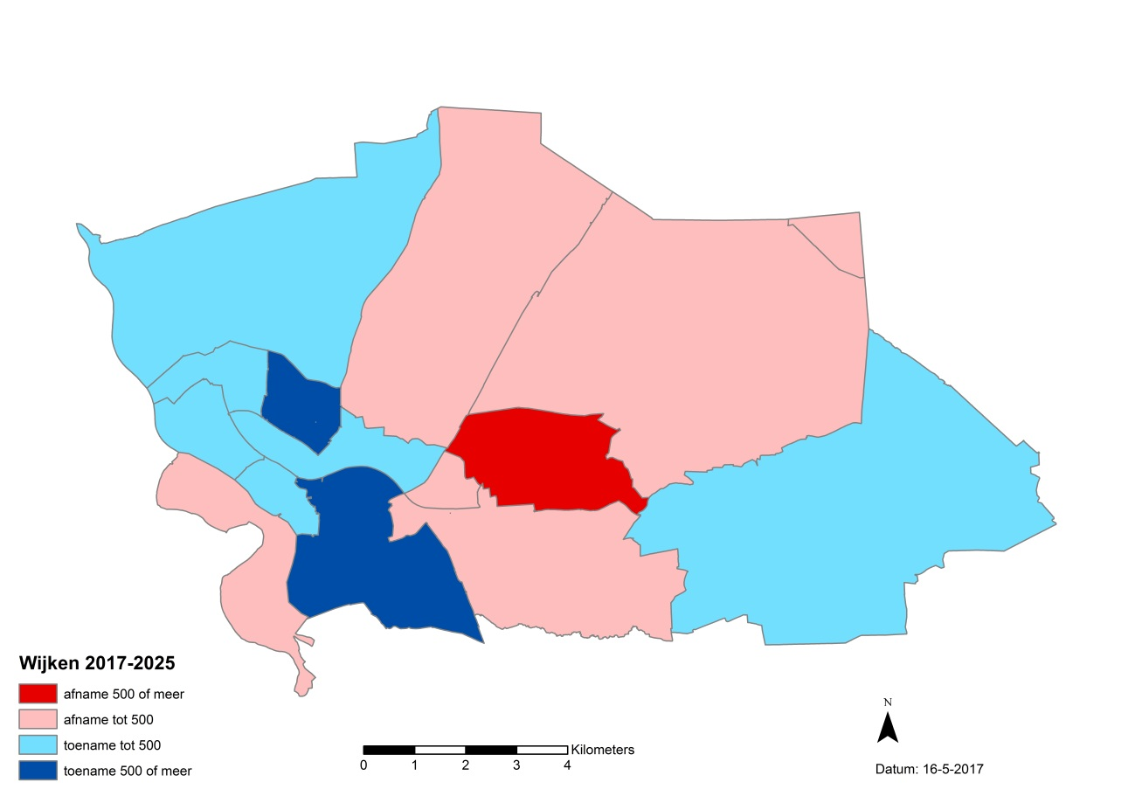

Met name in Colmschate wordt rekening gehouden met een bevolkingsdaling. In de wijken in Colmschate wordt de huishoudensverdunning het meest zichtbaar.

*Grafiek 2. Saldo bevolking en woningvoorraad per wijk 2017-2025*

**2. Historische ontwikkeling bevolking Deventer per wijk**

De bevolking in Deventer is de laatste jaren gestaag gegroeid naar 99.311 in 2017. Echter, in de periode 2011-2014 is de bevolking in Deventer voor het eerst sinds jaren licht afgenomen.

*Grafiek 3. Bevolkingsontwikkeling Deventer 2005-2017*

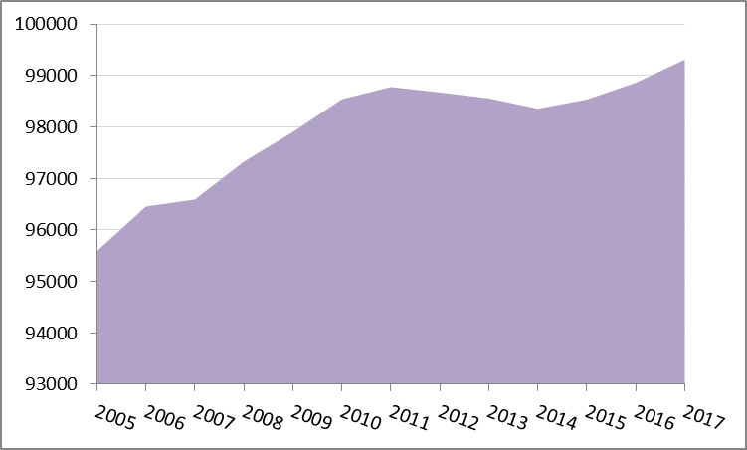

*Grafiek 4. Bevolkingsontwikkeling per wijk 2005-2017*

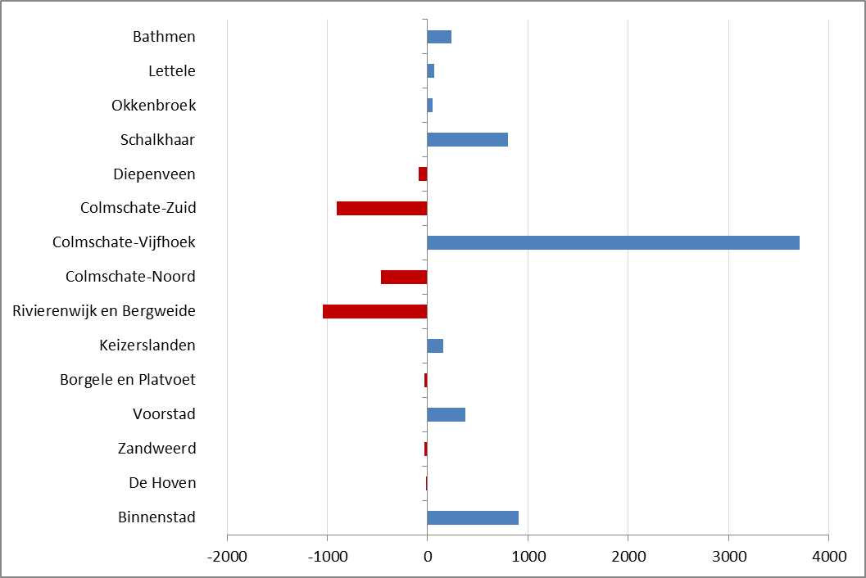

De bevolkingsontwikkelingen 2005-2017 verschillen per wijk. Veruit de hoogste bevolkingsgroei heeft plaatsgevonden in Colmschate-Vijfhoek. In deze periode zijn er 3.700 personen bijgekomen in Colmschate-Vijfhoek. De belangrijkste verklaring van deze bevolkingsgroei is de forse uitbreiding met woningbouw in deze wijk de afgelopen jaren. De hoogste bevolkingsdaling heeft plaatsgevonden in Rivierenwijk. De verklaring hiervoor is de in gang gebrachte herstructurering waarbij veel woningen gesloopt zijn.

*Kaart 2. Afname en groei bevolking Deventer per wijk 2005-2017*

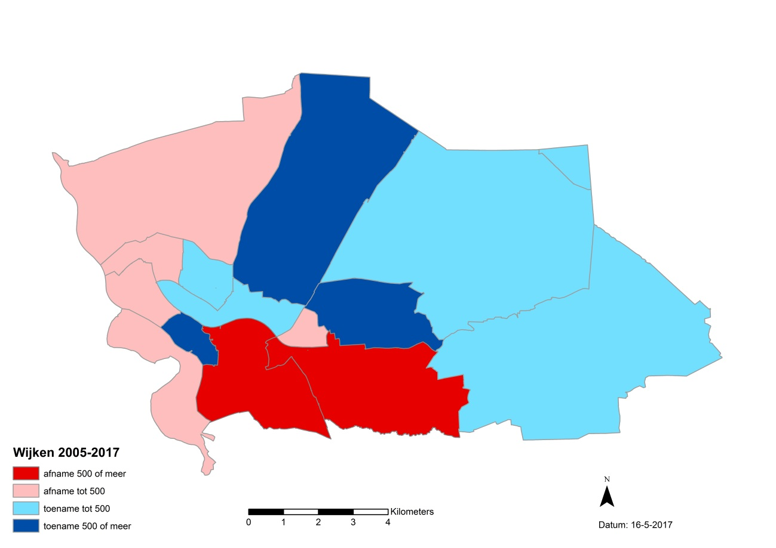

**3. Bevolkingsontwikkeling op basis van woningbouwplannen per wijk**

**3.1. Binnenstad**

*Grafiek 5. Bevolkingsontwikkeling Binnenstad op basis van woningbouwplannen*

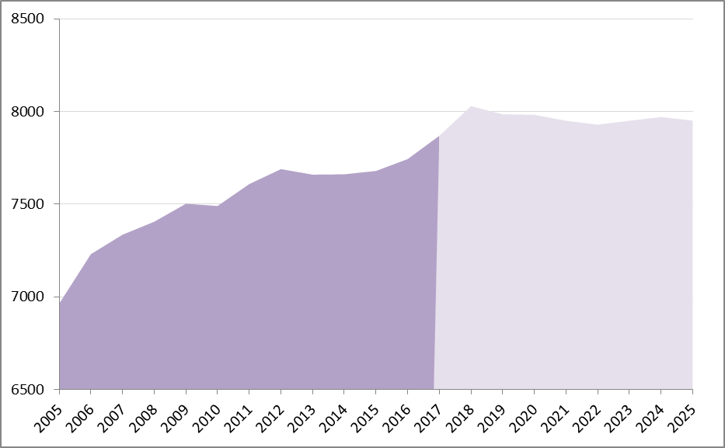

*Tabel 1. Bevolkingsontwikkeling naar leeftijd Binnenstad 2005-2025*



*Grafiek 6. Leeftijdsopbouw 2017 en 2025 - Binnenstad*

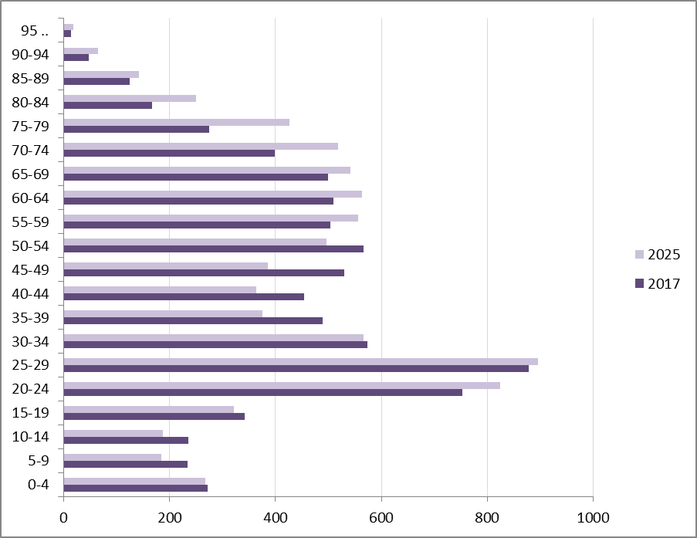

**3.2. De Hoven**

*Grafiek 7. Bevolkingsontwikkeling De Hoven op basis van woningbouwplannen*

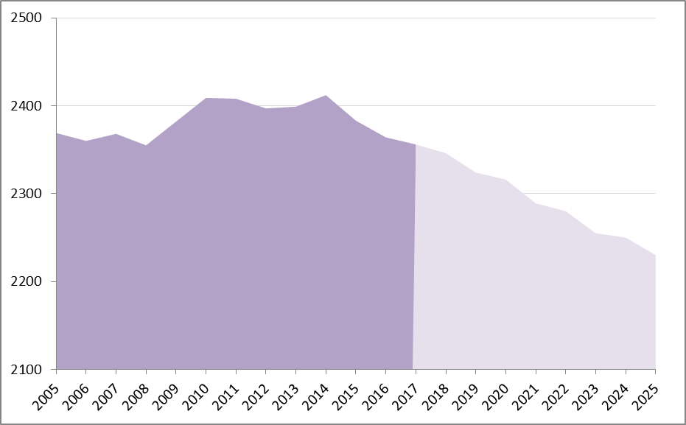

*Tabel 2. Bevolkingsontwikkeling naar leeftijd De Hoven 2005-2025*



*Grafiek 8. Leeftijdsopbouw 2015 en 2025 – De Hoven*

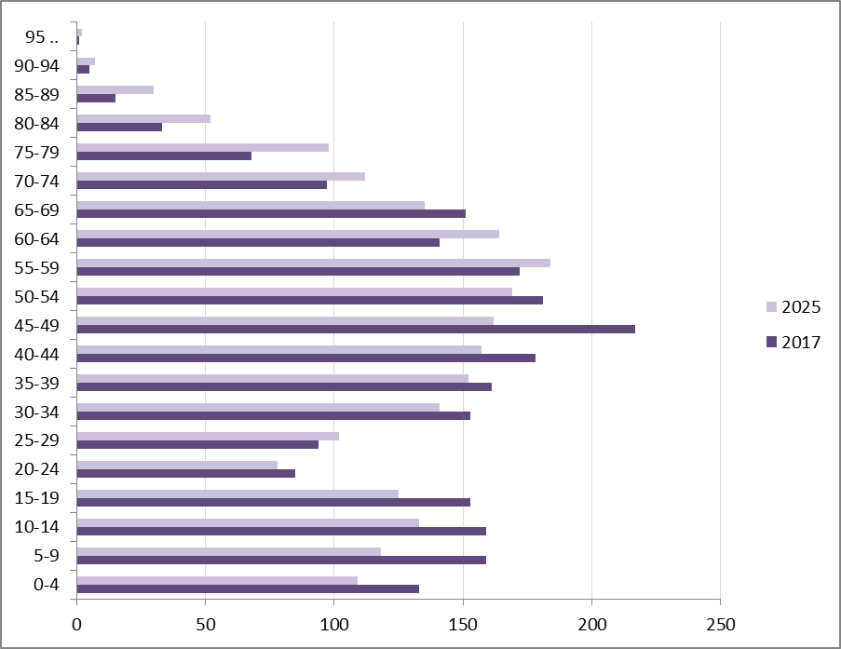

**3.3. Zandweerd**

*Grafiek 9. Bevolkingsontwikkeling Zandweerd op basis van woningbouwplannen*

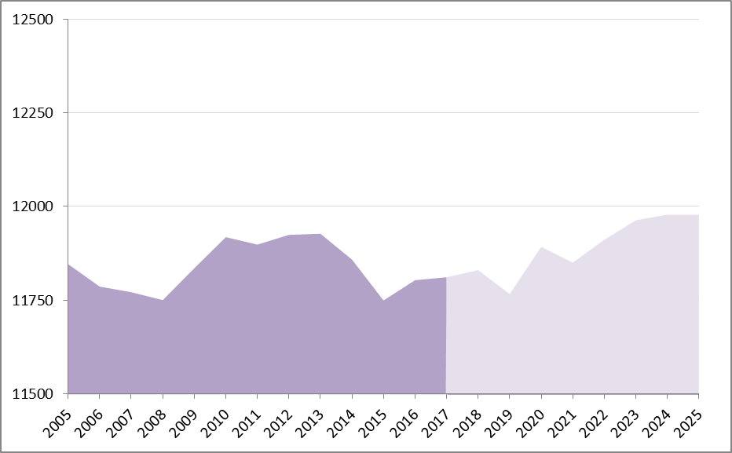

*Tabel 3. Bevolkingsontwikkeling naar leeftijd Zandweerd 2005-2025*



*Grafiek 10. Leeftijdsopbouw 2017 en 2025 – Zandweerd*

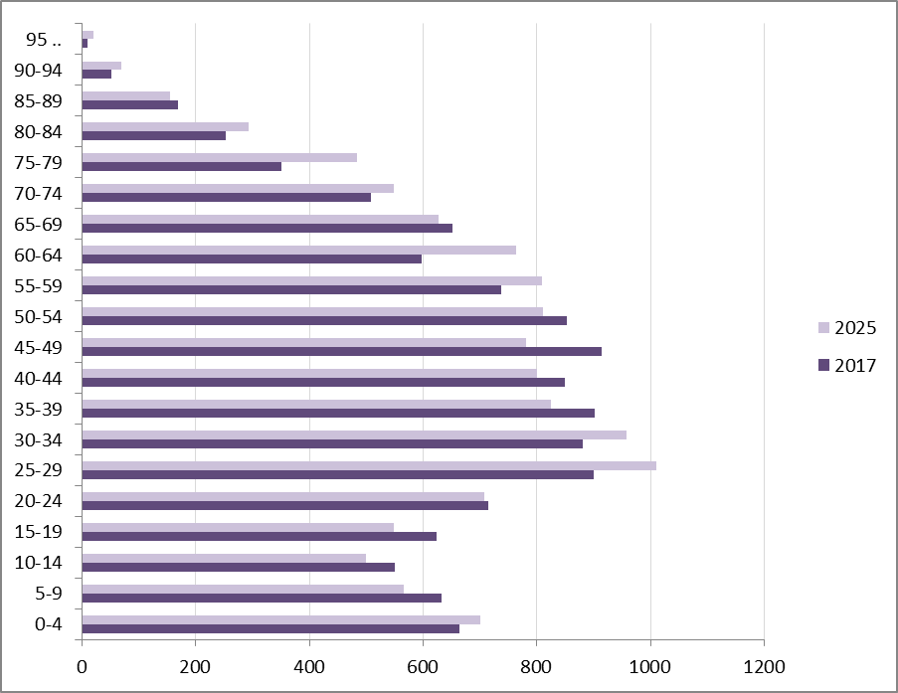

**3.4. Voorstad**

*Grafiek 11. Bevolkingsontwikkeling Voorstad op basis van woningbouwplannen*

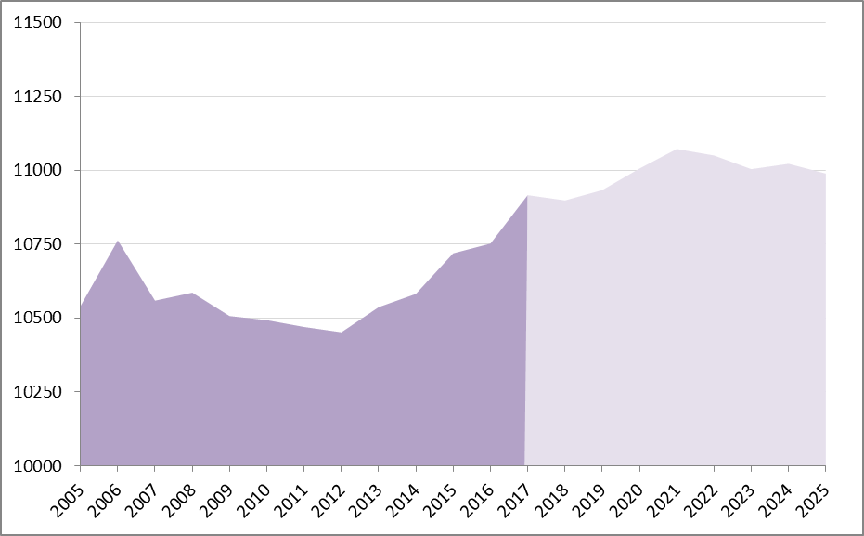

*Tabel 4. Bevolkingsontwikkeling naar leeftijd Voorstad 2005-2025*



*Grafiek 12. Leeftijdsopbouw 2017 en 2025 – Voorstad*

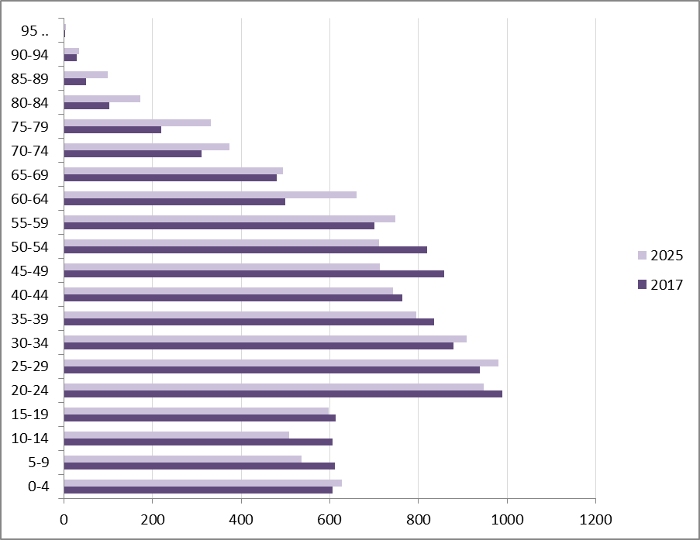

**3.5. Borgele en Platvoet**

*Grafiek 13. Bevolkingsontwikkeling Borgele en Platvoet op basis van woningbouwplannen*

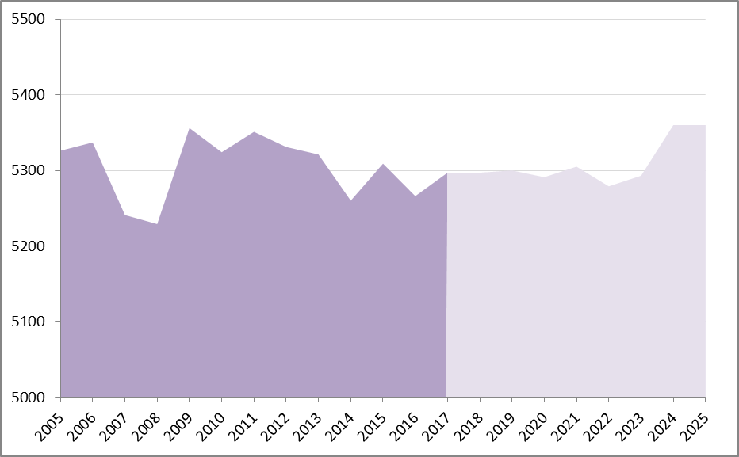

*Tabel 5. Bevolkingsontwikkeling naar leeftijd Borgele en Platvoet 2005-2025*



*Grafiek 14. Leeftijdsopbouw 2017 en 2025 – Borgele en Platvoet*

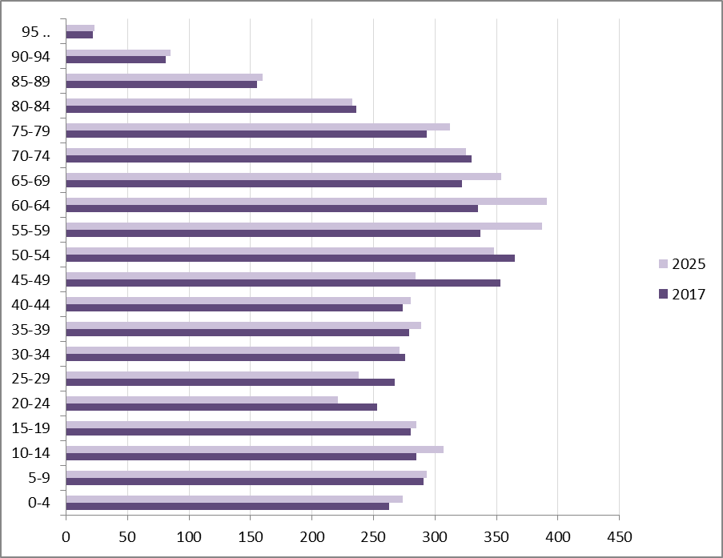

**3.6. Keizerslanden**

**inclusief Steenbrugge**

*Grafiek 15. Bevolkingsontwikkeling Keizerslanden op basis van woningbouwplannen*

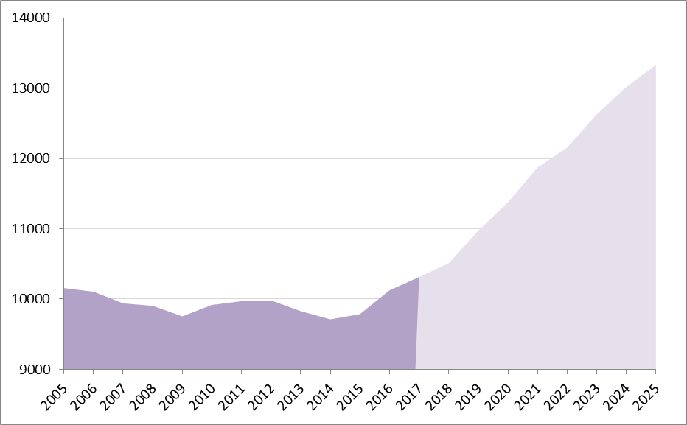

*Tabel 6. Bevolkingsontwikkeling naar leeftijd Keizerslanden 2005-2025*



*Grafiek 16. Leeftijdsopbouw 2017 en 2025 – Keizerslanden*

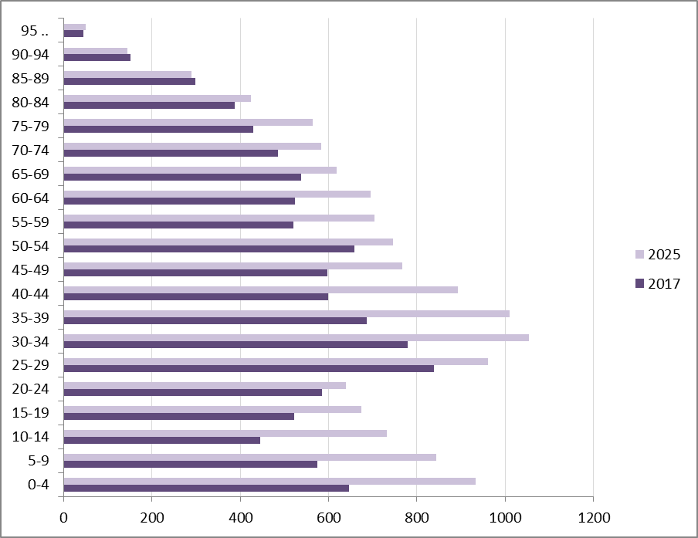

**3.7. Rivierenwijk en Bergweide**

*Grafiek 17. Bevolkingsontwikkeling Rivierenwijk en Bergweide op basis van woningbouwplannen*

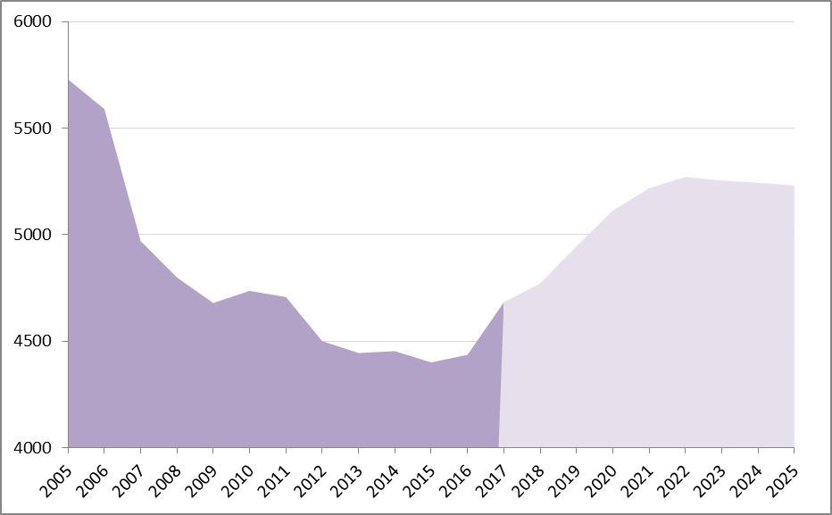

*Tabel 7. Bevolkingsontwikkeling naar leeftijd Rivierenwijk en Bergweide 2005-2025*



*Grafiek 18. Leeftijdsopbouw 2017 en 2025 – Rivierenwijk en Bergweide*

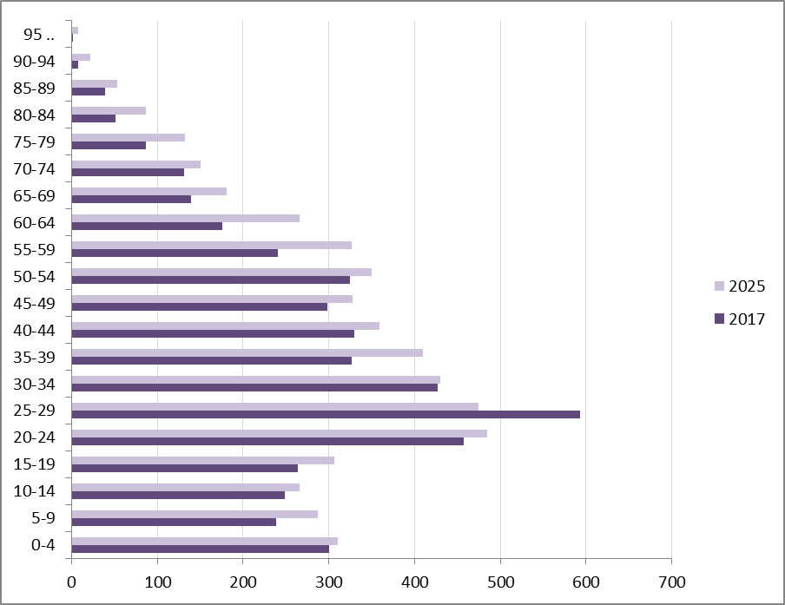

**3.8. Colmschate-Noord**

*Grafiek 19. Bevolkingsontwikkeling Colmschate-Noord op basis van woningbouwplannen*

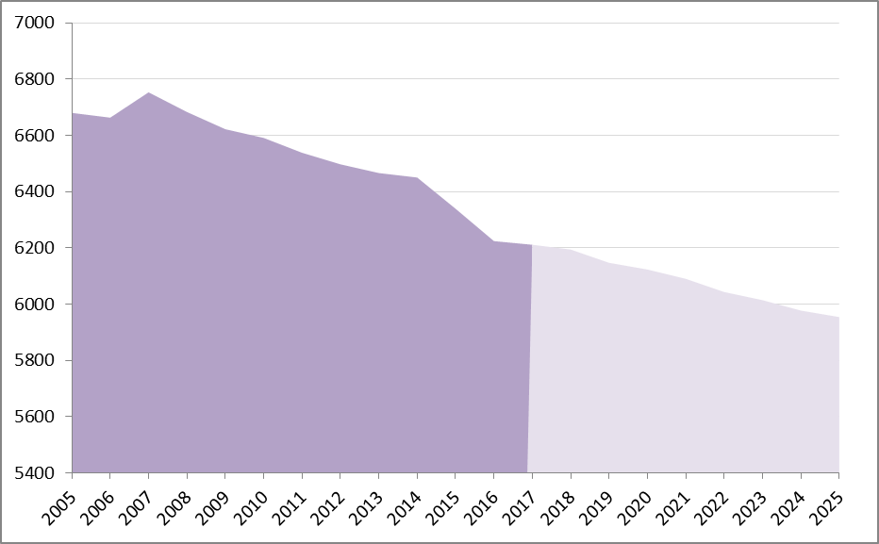

*Tabel 8. Bevolkingsontwikkeling naar leeftijd Colmschate-Noord 2005-2025*



*Grafiek 20. Leeftijdsopbouw 2017 en 2025 – Colmschate-Noord*

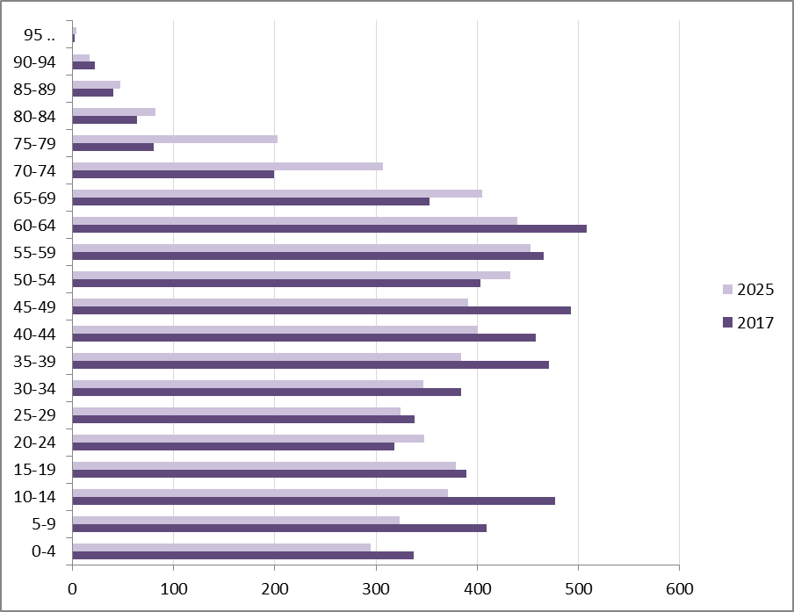

**3.9. Colmschate-Vijfhoek**

*Grafiek 21. Bevolkingsontwikkeling Colmschate-Vijfhoek op basis van woningbouwplannen*

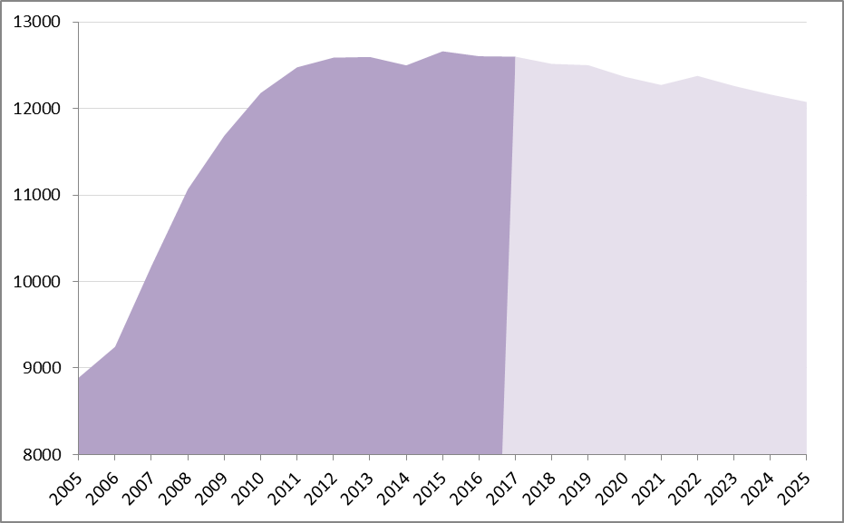

*Tabel 9. Bevolkingsontwikkeling naar leeftijd Colmschate-Vijfhoek 2005-2025*



*Grafiek 22. Leeftijdsopbouw 2017 en 2025 – Colmschate-Vijfhoek*

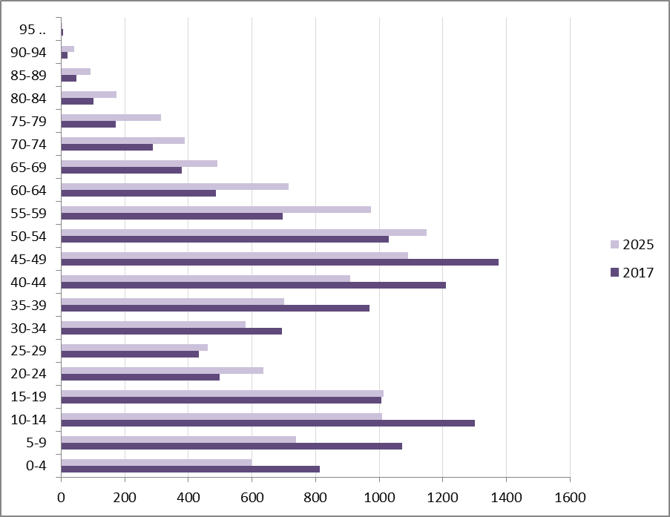

**3.10. Colmschate-Zuid**

*Grafiek 23. Bevolkingsontwikkeling Colmschate-Zuid op basis van woningbouwplannen*

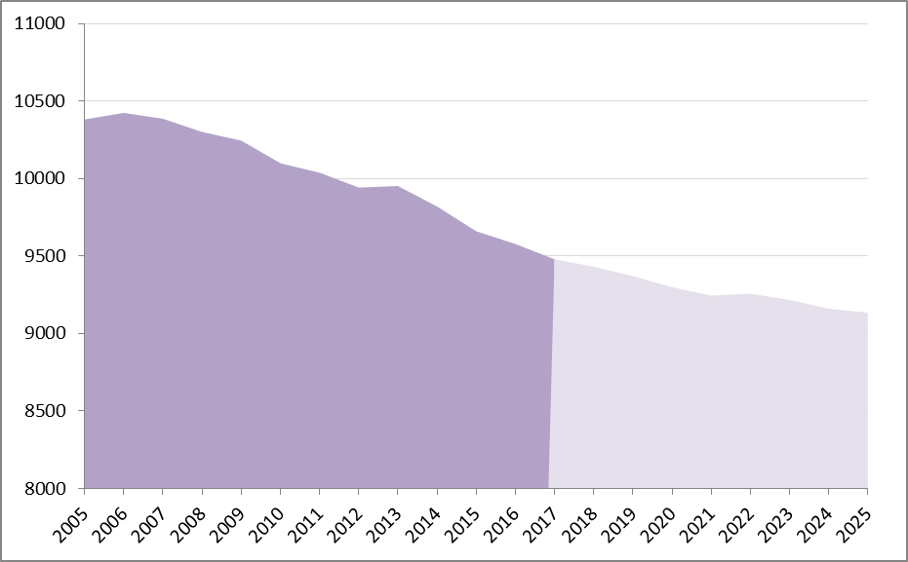

*Tabel 10. Bevolkingsontwikkeling naar leeftijd Colmschate-Zuid 2005-2025*



*Grafiek 24. Leeftijdsopbouw 2017 en 2025 – Colmschate-Zuid*

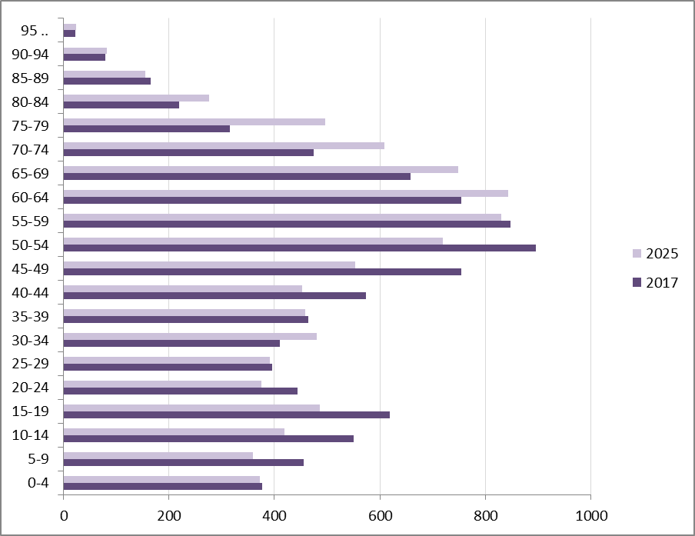

**3.11. Diepenveen**

*Grafiek 25. Bevolkingsontwikkeling Diepenveen op basis van woningbouwplannen*

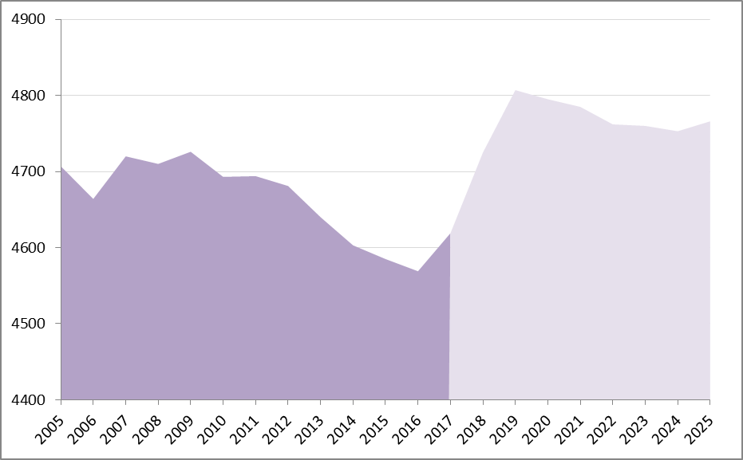

*Tabel 11. Bevolkingsontwikkeling naar leeftijd Diepenveen 2005-2025*



*Grafiek 26. Leeftijdsopbouw 2017 en 2025 – Diepenveen*

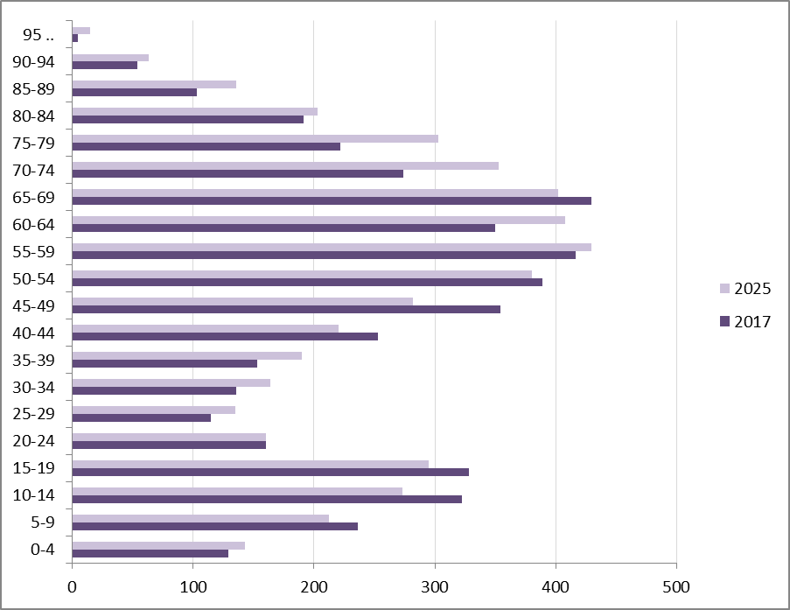

**3.12. Schalkhaar**

*Grafiek 27. Bevolkingsontwikkeling Schalkhaar op basis van woningbouwplannen*

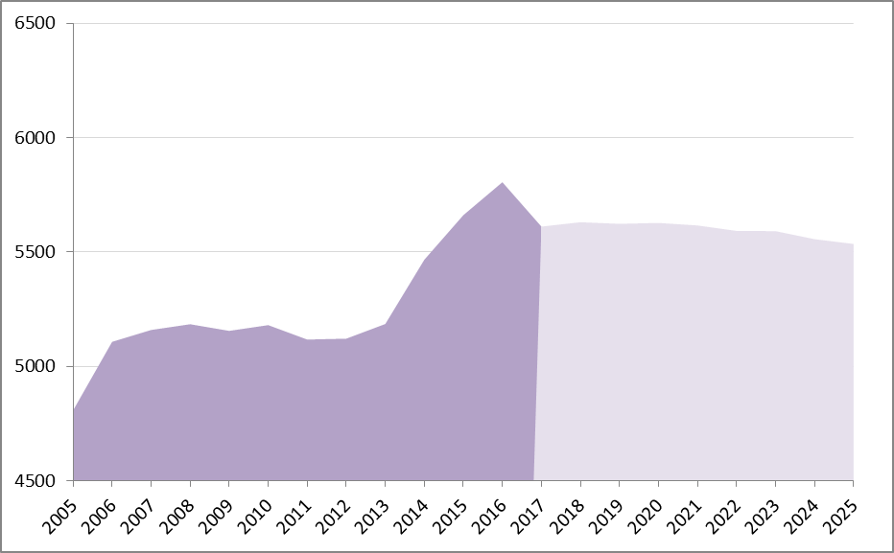

*Tabel 12. Bevolkingsontwikkeling naar leeftijd Schalkhaar 2005-2025*



*Grafiek 28. Leeftijdsopbouw 2017 en 2025 – Schalkhaar*

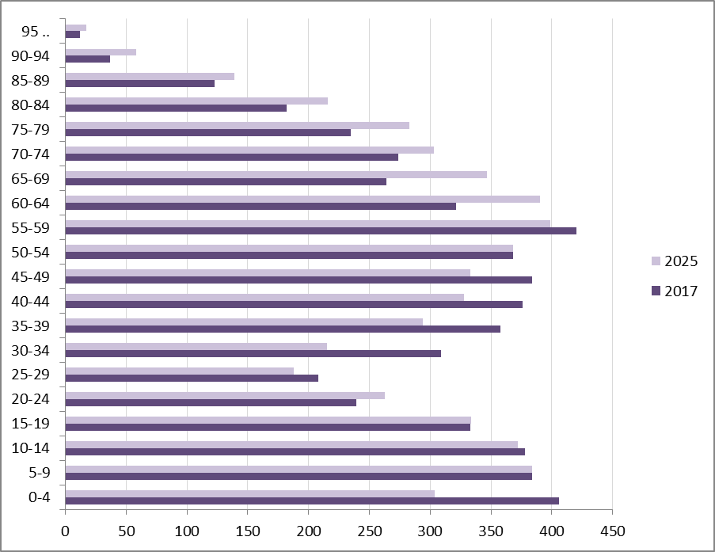

**3.13. Okkenbroek**

*Grafiek 29. Bevolkingsontwikkeling Okkenbroek op basis van woningbouwplannen*

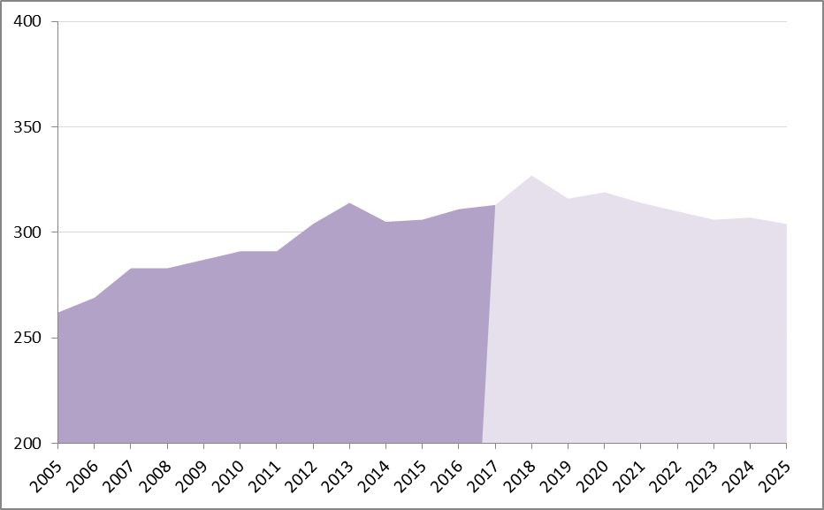

*Tabel 13. Bevolkingsontwikkeling naar leeftijd Okkenbroek 2005-2025*



*Grafiek 30. Leeftijdsopbouw 2017 en 2025 – Okkenbroek*

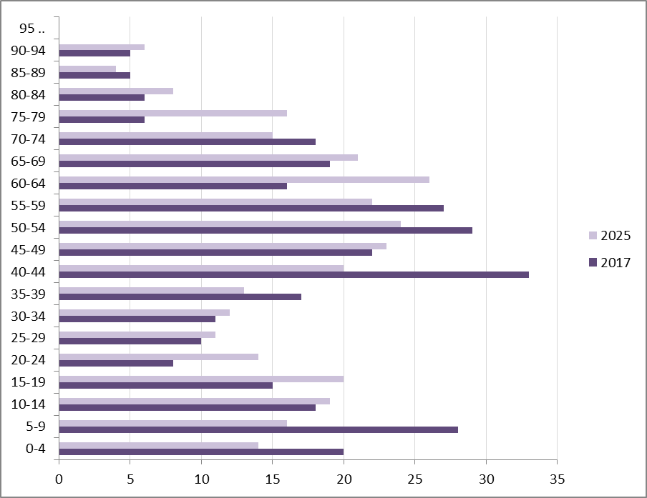

**3.14. Lettele**

*Grafiek 31. Bevolkingsontwikkeling Lettele op basis van woningbouwplannen*

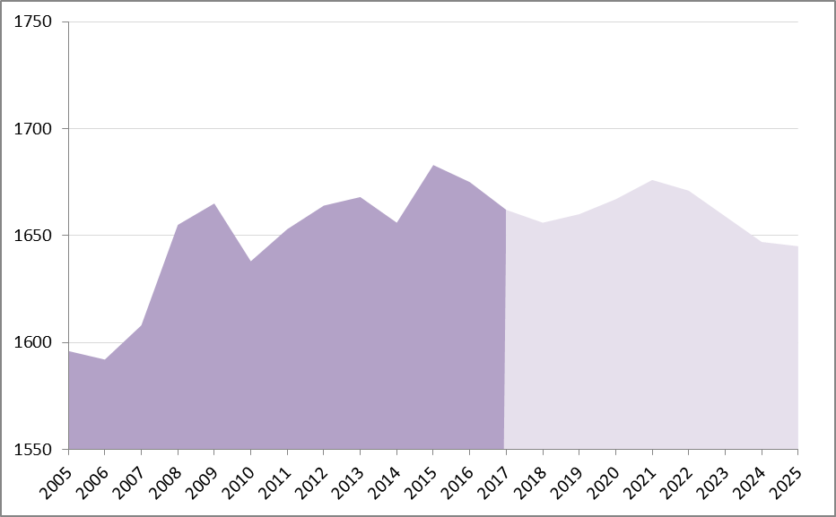

*Tabel 14. Bevolkingsontwikkeling naar leeftijd Lettele 2005-2025*



*Grafiek 32. Leeftijdsopbouw 2017 en 2025 – Lettele*

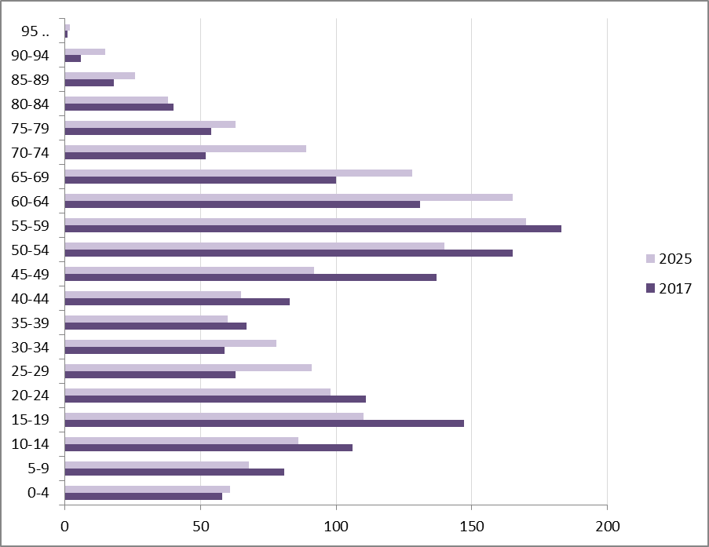

**3.15. Bathmen**

*Grafiek 33. Bevolkingsontwikkeling Bathmen op basis van woningbouwplannen*

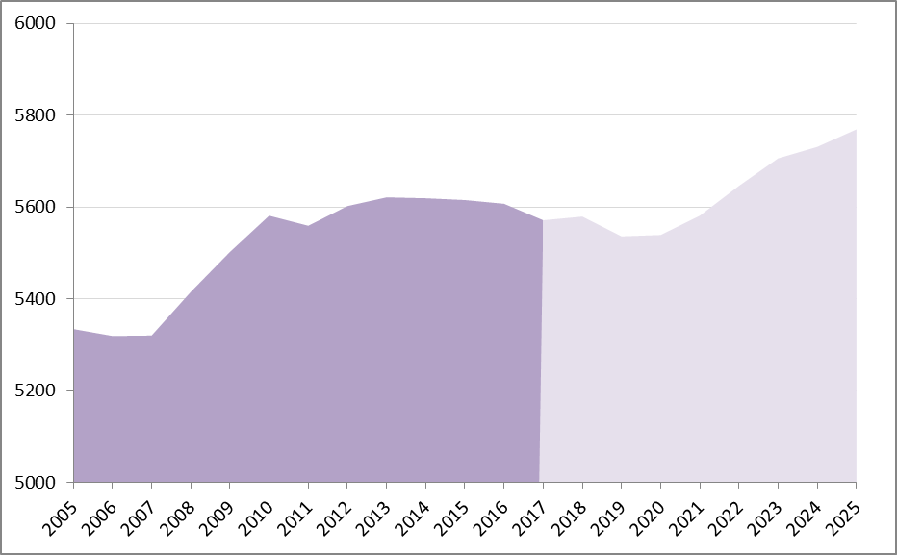

*Tabel 15. Bevolkingsontwikkeling naar leeftijd Bathmen 2005-2025*



*Grafiek 34. Leeftijdsopbouw 2017 en 2025 – Bathmen*

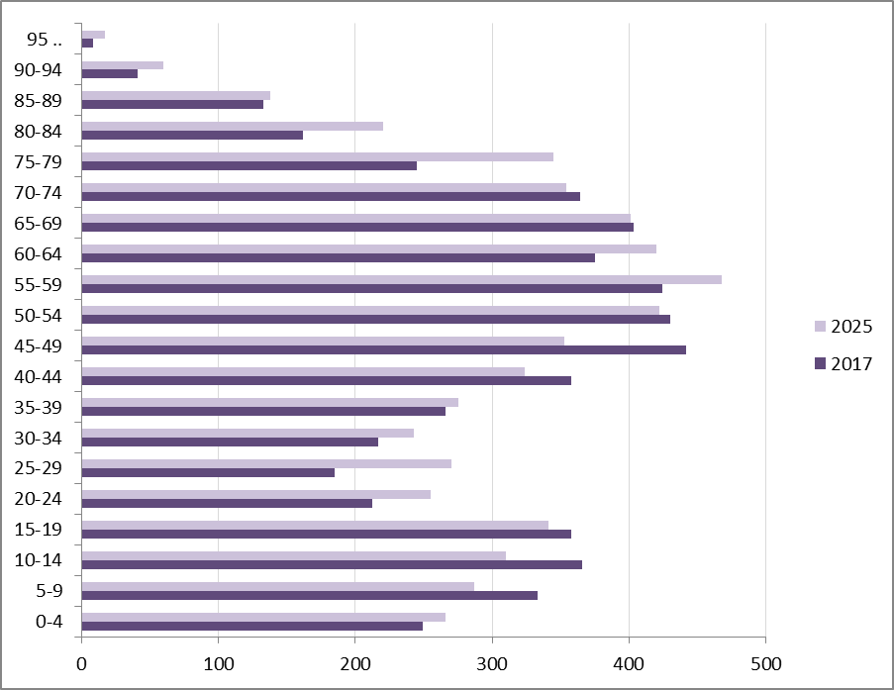

**Bijlage 1. Netto saldo woningvoorraad Deventer per wijk 2017-2025**



*Keizerslanden inclusief toekomstig Steenbrugge

In totaal bedraagt het netto saldo van de woningvoorraad in Deventer 2.860 voor de periode 2017 t/m 2025. Dat betekent een jaarlijks gemiddeld netto saldo van 318 woningen. De cijfers zijn afkomstig uit het actuele woningbouwprogramma van de gemeente Deventer van maart 2017.

**Bijlage 2. Wijkindeling Deventer**

